2025年８月吉日

各位

佐賀県糖尿病療養指導士認定委員会　会長　　　小島　基靖

　　　　同資格認定委員会委員長　　　射場裕美子

2025年度　佐賀糖尿病療養指導士認定更新の手続きについて

（医師、歯科医師用）

佐賀糖尿病療養指導士につきましては、認定更新が必要です。

更新対象者は、以下の内容をご確認の上、認定更新申請書または認定更新延期申請書を必ず提出してください。

書類に不備があった場合は更新認定不可の場合がありますのでご注意ください。

|  |  |  |  |  |
| --- | --- | --- | --- | --- |
| カッコ内は取得年 | | 初回更新 | 再更新 | 再更新（４回目更新以降） |
| 佐賀9回生（2022年） | 筑後佐賀１6回生（2012年）  佐賀4回生（2017年） | 筑後佐賀2回生（1998年）  筑後佐賀5回生（2001年）  筑後佐賀8回生（2004年）  筑後佐賀１1回生（2007年） |
|  | 【全員】佐賀糖尿病療養指導士会に入会している（※１） | 必要 | | 必要 |
| ② | 【全員】認定更新申請時に、日本糖尿病協会の友の会もしくは本部会員に入会していること | 必要 | | 必要 |
| ③ | 【医師のみ】 | ①（社）日本糖尿病協会が制定した登録医もしくは糖尿病認定医（2022年度より療養指導医から名称変更）、②佐賀県医師会推薦糖尿病医療機関の勤務医師、③更新期間内に佐賀糖尿病療養指導士会認定の研修取得単位が過去2単位以上（※2）のいずれかの条件を満たすこと | | 要件免除 |
| ④ | 【歯科医師のみ】 | ①（社）日本糖尿病協会が制定した登録歯科医、②佐賀糖尿病療養指導士会認定の研修取得単位が過去2単位以上（※2）のいずれかの条件を満たすこと | | 要件免除 |
| ⑧ | 【全員】更新手数料 | 3,000円 | 5,000円 | 5,000円 |
| ⑨ | 更新手続き期限  （更新フローチャート参照） | 2025年10月1日～2025年10月31日（当日消印有効）  2026年1月10日（当日消印有効）を過ぎた場合は、佐賀CDE失効および退会とみなします。 | | |

**［認定更新条件について］（今年５月の総会で説明した内容です）**

※１：年会費の未納がないかご確認ください。

※2

|  |  |  |  |  |
| --- | --- | --- | --- | --- |
|  | **回生** | **取得年**  **（西暦）** |  | **単位表の有効年月日** |
| **筑後佐賀** | **14** | **2010** | **2年延期中** | **2019（H31/R1）年1月～** |
| **15** | **2011** | **１年延期中** | **2020（R2）年1月～** |
| **16** | **2012** | **通常更新** | **2021（R3）年1月～** |
| **佐賀** | **2** | **2015** | **2年延期中** | **2019年（H31/R1）年1月～** |
| **3** | **2016** | **１年延期中** | **2020（R2）年1月～** |
| **4** | **2017** | **通常更新** | **2021（R3）年1月～** |
| **7** | **2020** | **2年延期中** | **2021（R3）年1月～** |
| **8** | **2021** | **１年延期中** | **2022（R4）年1月～** |
| **9** | **2022** | **初回更新** | **2023（R5）年1月～** |

**［手続きについて］**

Ａ．必要書類

（佐賀糖尿病療養指導士会のホームページhttp://sagacde.gr.jpからこのファイルをダウンロードしてください。）

●認定更新申請者の場合

※10月31日の時点で研修単位の不足がある場合でも、認定期間中の12月31日までに追加取得が見込まれる場合は、10月31日までに更新申請を行ってください。

1. 認定更新申請書（様式１）
2. 【対象者のみ】研修単位　糖尿病関連学会、講演会などの受講、発表の一覧表（様式２－１）
3. 【対象者のみ】研修単位　出席証明書・単位証添付用紙（様式２－２）

様式２－１で記載した出席証明書もしくは単位表の原本を貼付する。

コピーは原則不可。ただし原本の提出が不可の場合は、コピーした単位票又は出席証明書に原本の提出先を明記する。無記名は不可。

1. 認定更新料をゆうちょ銀行で払込みした時に交付される「振替払込請求書兼受領書」のコピー、もしくはネット銀行等からの振込完了がわかる画面コピーを認定更新申請書の裏に貼付すること

●更新延期を希望する、もしくは更新しない場合

１．認定更新延期・取り下げ申請書（様式3）

Ｂ．書類提出締切日　　2025年10月1日～2025年10月31日（当日消印有効）

※提出された書類は返却いたしません。

最終提出期限：2026年1月10日（当日消印有効）を過ぎた場合は、佐賀CDE失効および退会とみなします。

Ｃ．認定審査結果は、申請者あてに12月頃に郵送します。なお、単位不足等のために提出が１月となった場合には、２月頃の郵送となります。

D．更新審査の結果、単位不足があった場合には追加申請のお知らせをします。

E．書類送付先・問い合わせ先

　　　〒849−8501　　佐賀市鍋島５丁目１番１号

　　　　　　　　　佐賀大学医学部看護学科

　　　　　　　　　佐賀県糖尿病療養指導士認定委員会事務局

　　　　　　　　　　　FAX：　0952－34－2551

　　　　　　　　　　　E-mail：　diabetes@ml.cc.saga-u.ac.jp

|  |
| --- |
| **更新申請書類チェック表（医師・歯科医師用）** |

提出前に下記の書類が揃っているか各自チェックして下さい。

10月31日の時点で単位不足がある場合でも認定期間中の12月31日までに追加取得が見込まれる場合は、延期申請ではなく10月31日までに更新申請を行ってください。

* 1.【全員】認定更新申請書（様式１）
* 2.【該当者のみ】研修単位　糖尿病関連学会、講演会などの受講、発表の一覧表（様式２－１）
* 3.【該当者のみ】研修単位　出席証明書・単位証・添付用紙（様式２－２）
* 4.【全員】認定更新料をゆうちょ銀行で払込みした時に交付される「振替払込請求書兼受領書」のコピー、もしくはネット銀行等からの振込完了がわかる画面コピー
* 日本糖尿病協会の友の会もしくは本部会員に加入している（未加入の方は申込み当日までには必ず入会して下さい）

2025年度　佐賀糖尿病療養指導士認定更新申請書

様式1

佐賀県糖尿病療養指導士認定委員会殿

佐賀糖尿病療養指導士の認定更新を申請致しますので、以下の書類および認定更新料を添えて申し込みます。

|  |
| --- |
| 更新申請日　　西暦　　　　　年　　　月　　　日 |
| 佐賀糖尿病療養指導士認定番号：　（　　　　　　）　－　（　　　　　　）　－　（　　　　　　） |
| ふりがな  氏名  旧姓（認定後に改姓された方）： |
| 生年月日　　　　　年　　　月　　　日　　　　　　年齢　　　　歳 |
| 直接連絡がとれるEmailアドレス： |
| 現住所　〒  Tel（どちらか選択　□自宅・□携帯）： |
| 職種： 　（免許証番号　　　　　　　　） |
| 勤務先  勤務先住所　〒  Tel： |
| 職歴（CDEL取得後、もしくは前回更新後の異動等）  西暦　　　　年　　　月（CDEL取得、もしくは前回更新）  　　　　　　　年　　　月  　　　　　　　年　　　月 |
| 所属する日本糖尿病協会会員友の会名もしくは本部会員番号  □　友の会名（　　　　　　　　　　）  □　日本糖尿病協会（会員番号：　　　　　　　　　　） |
| 更新３回未満の会員のみ記入してください。要件免除者は記載不要です。  ＜医師＞（該当するものに✔）  ①（社）日本糖尿病協会が制定した登録医もしくは糖尿病認定医（2022年度より療養指導医から名称変更）　⇒　□有　□無  ②佐賀県医師会推薦糖尿病医療機関の勤務医師　⇒　□有　□無  ③①と②に該当しない場合、様式２-１と２－２の提出が必要です。  ＜歯科医師＞（該当するものに✔）  ①（社）日本糖尿病協会が制定した登録歯科医　⇒　□有　□無  ②①に該当しない場合、様式２-１と２－２の提出が必要です。 |
| 【事務局記入欄】  □延期1年目　　□延期2年目  □更新  →判定　□更新　□延期　□失効 |

糖尿病関連講演会等の受講一覧表（研修単位）

氏名

様式２－１

|  |  |  |  |
| --- | --- | --- | --- |
|  | 講演会等の名称 | 開催年月日  ※単位表に印字された表記で記入  してください。 | 単位 |
| 1 |  |  |  |
| 2 |  |  |  |
| 3 |  |  |  |
| 4 |  |  |  |
| 5 |  |  |  |
| 合計 |  |  | **単位** |

・単位数は、資料１の「糖尿病に関する学術集会、或いは社会活動の履修条件・単位計算について」に従って記載してください。

・開催年月日は、認定証に記載された期間（更新延期中の場合は、延期した年の12月末日まで）に属するものとします。

様式２－２

**出席証明書・単位証　添付用紙（研修単位）**

氏名

様式２-１の「糖尿病関連講演会等の受講一覧表」で記載した順番に、重ならないようにすべて添付してください。

コピーは原則不可。ただし原本の提出が不可の場合は、コピーした単位票又は出席証明書に原本の提出先を明記してください。無記名は不可。

日糖協eラーニング受講をした場合は、修了証と修了証発行メールの両方を添付してください。

貼付用紙が足りない場合は、用紙をコピーしてください。

2025年度　佐賀糖尿病療養指導士認定更新延期・取り下げ申請書

様式3

提出期限：2026年1月10日（FAXもしくはE-mail）を過ぎた場合は、佐賀CDE失効および退会とみなします。

佐賀県糖尿病療養指導士認定委員会殿

佐賀糖尿病療養指導士の認定更新について、

□下記の理由にて認定更新延期を希望します。

□下記の理由にて認定更新をしません。→佐賀CDE失効および退会となります。

|  |
| --- |
| 更新延期申請日　　西暦　　　　年　　　月　　　日 |
| 佐賀糖尿病療養指導士認定番号：　（　　　　　　）　－　（　　　　　　）　－　（　　　　　　） |
| ふりがな  氏名  旧姓（認定後に改姓された方）： |
| 生年月日　　　　　年　　　月　　　日　　　　　　年齢　　　　歳 |
| 確実に連絡がとれるEmailアドレス： |
| 現住所　〒  Tel（どちらか選択　□自宅・□携帯）： |
| 職種： 　（免許証番号　　　　　　　　） |
| 勤務先  勤務先住所　〒  Tel： |
| 理由（複数回答可）：  □単位取得が困難  □職場の勤務異動  □退職  □家庭の事情（病気療養、産休育休、介護等）  □資格を必要としなくなった  □その他（　　　　　　　　　　　　　　　　　　　　　　　　　　　　　　　　　　　　） |
| 【事務局記入欄】 |

※認定更新料の振り込みは不要です。

（資料１）**糖尿病に関する学術集会、或いは社会活動の履修条件・単位計算について**

佐賀糖尿病療養指導士会のホームページ(http://sagacde.gr.jp)で最新情報を確認してください。

【研修単位】

実質1時間1単位、半日（3時間以上）を3単位、1日以上（6時間以上）を5単位として認定する。

1）日本糖尿病学会の主催による年次学術集会 　　５単位

2）日本糖尿病学会の主催による｢糖尿病学の進歩｣ 　　５単位

3）日本糖尿病学会地方会の主催による学術集会 　　　　１日以上；５単位、半日未満；３単位

4）日本糖尿病協会の主催による年次総会における学術集会 　　５単位

5）日本糖尿病協会、同地方ブロック協議会及び同各県支部の主催による学術集会

１日以上；５単位、半日未満；３単位

6）日本糖尿病教育・看護学会、日本病態栄養学会、日本くすりと糖尿病学会、日本糖尿病理学療法学会の主催による年次総会 　　　　　　　　　　　　　　　　　　　　　　５単位

7）日本糖尿病療養指導士認定機構の主催する講演会 　　５単位

8）日本糖尿病療養指導士認定機構が「認定更新のための研修会」として認定する研修会

９）日糖協eラーニング（日本糖尿病協会）　4コンテンツ＝１単位

10）上記に含まれない講演会や研修会は、１時間１単位とする。

単位が取得できる研修会については、佐賀糖尿病療養指導士会のホームページ(http://sagacde.gr.jp)で確認してください。

11）１）～10）研修会の講師・学会等で筆頭演者発表をされた方（研修会の案内・学会表紙及び抄録のコピー等必要）；　　　　　　　　　　　　　　　　　　　　　　　　　　　　　　　　　　　　　２単位追加

12）１）～11）以外で単位証が交付されていない学術集会や講演会、研修会で、佐賀県糖尿病療養指導士認定委員会が糖尿病の研修に役立つと認めたもの（プログラムのコピーを提出してください）  
　　　　　　　　　　　　　　　　　　　　　　　　　　　　　　１日以上；５単位、半日；３単位

１）～８）は、WEB形式の開催でも参加証明書の発行があれば単位として認める。それ以外については、単位証（受講者氏名、開催日時、研修会の名称、発行元（メーカーとCDE会長の連名）の項目を必須とする）を受講者がWEB上で直接取得できる、もしくはメーカーから受講者に配布されることを条件とし単位を認める。（2020年7月現在）。

（資料2）払い込み情報　（認定更新を延期申請する場合は、払込み不要です。）

・払い込み口座：ゆうちょ銀行　　【口座番号】　 01750-0-127971

・加入者名：佐賀県糖尿病療養指導士認定委員会

・払い込み金額：3,000円（取得後初回更新）、5,000円（再更新）手数料は申請者負担

【ゆうちょ銀行に備え付けの払込み取扱票を使う場合】

払込み取扱票に下記を漏れなく記載の上、指定された認定更新料の払い込みをお願いします。

　　・通信欄に記入すべき事項

* 「認定更新料」
* 申請者の氏名
* 申請者の勤務先
* 申請者の佐賀糖尿病療養指導士認定番号
* 申請者の勤務先住所もしくは自宅住所

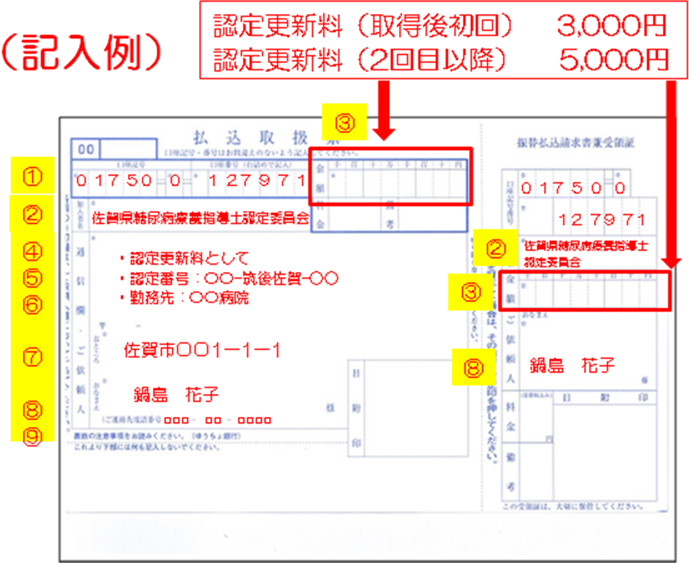

【それ以外の場合】

* 振込人の名義について

　　　名義は、必ず「申請者氏名＋勤務先」としてください。

　　　例示　『ナベシマハナコ　〇〇ビョウイン　』

**※お支払いいただきました更新料につきましては、お返しできません。**   
※振込に際し、領収書は発行いたしません。

※手数料は、申請者負担です。